搭建大数据平台

1. 集群搭建准备

1.准备机器

|  |  |
| --- | --- |
| 主机名 | 主机ip |
| S153 | 172.18.18.153 |
| S154 | 172.18.18.154 |
| S155 | 172.18.18.155 |

1. 上传平台安装包install.tar.gz到172.18.18.153的/home/hzgc目录(目录可换)

解压安装包

cd /home/hzgc

tar -xf install.tar.gz

3.安装包install目录结构和简要说明

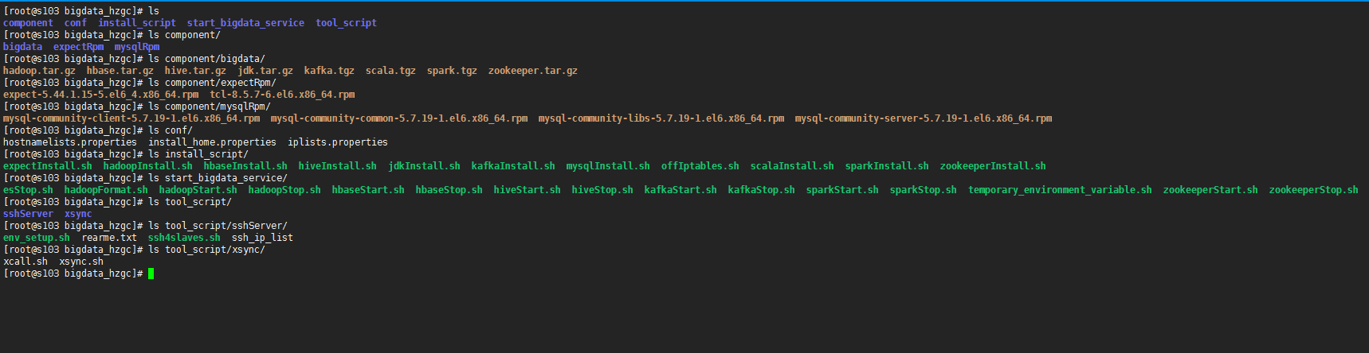

software 大数据平台组件安装包

│ hadoop.tar.gz 版本2.7.2

│ hbase.tar.gz 版本1.3.1

│ hive.tar.gz 版本2.3.0

│ jdk.tar.gz 版本1.8

│ kafka.tgz 版本2.11-0.11.0.1

│ scala.tgz 版本2.11.8

│ spark.tgz 版本2.2.0

│ zookeeper.tar.gz 版本3.5.1-alpha

二．配置主机名和主机ip映射

1.修改主机s153的/etc/hosts文件，请执行一下命令

vim /etc/hosts

写入一下内容，并保存退出

172.18.18.153 s153

172.18.18.154 s154

172.18.18.155 s155



1. 分发至s154和s155
2. 修改这两个文件host区间为153到155

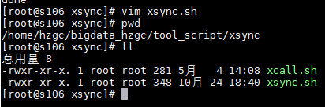

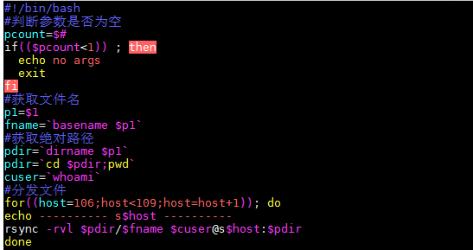

在s153上执行以下命令（按提示输入密码和yes）

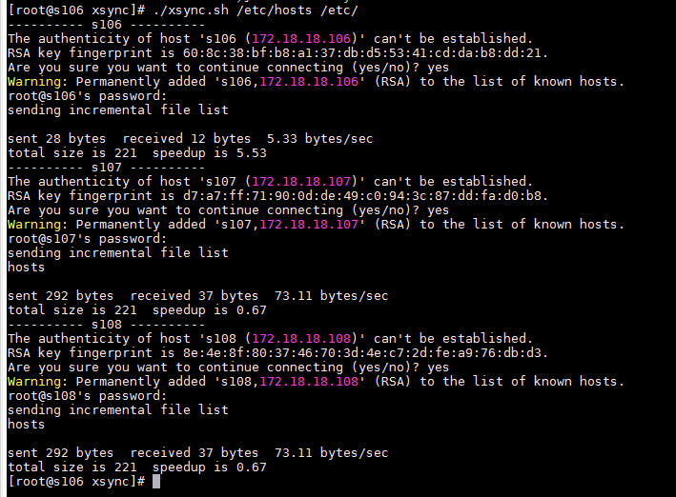

3,配置bigdata_hzgc/conf 目录下的文件

1.只需要修改hostname.properties 文件和 iplists.properties

2.Install_home.properties文件尽量不要修改

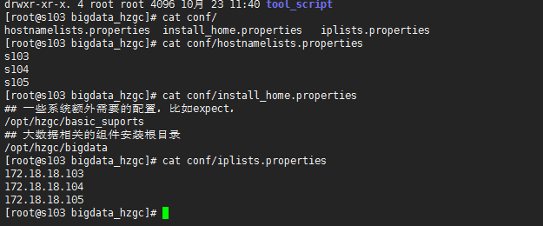

4,安装expect包

（1）脚本所在目录

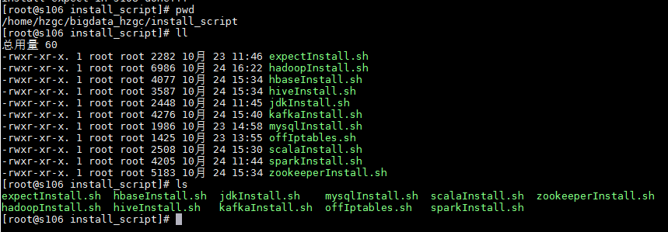

（2）根据提示输入yes和密码

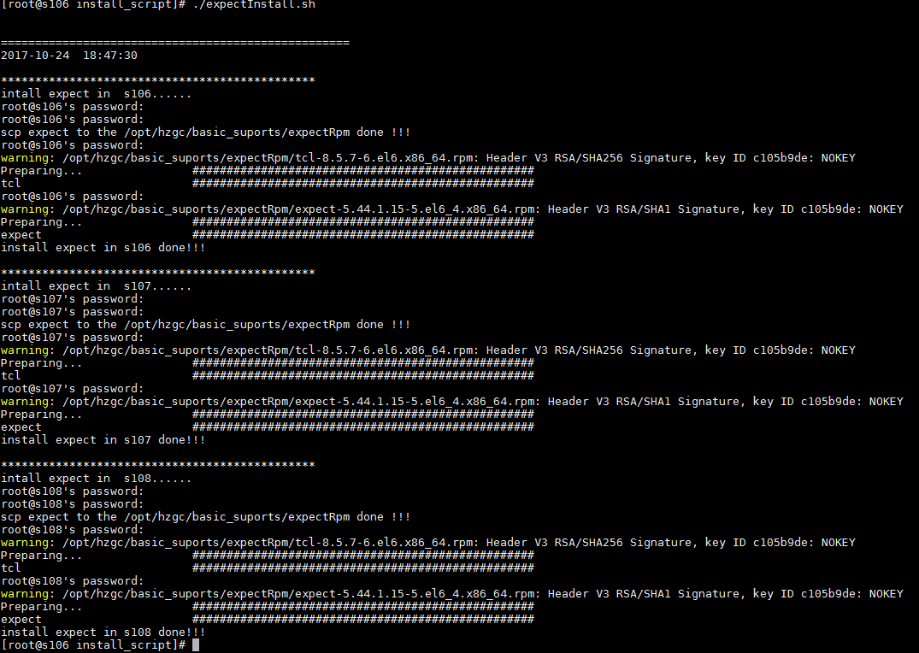

三．配置ssh免密码登录

1.准备一台第三方机器能与本集群ping通，例如主机 172.18.18.100

2.在172.18.18.100主机的/etc/hosts/文件写入一下内容，如下所示

vim /etc/hosts

172.18.18.153 s153

172.18.18.154 s154

172.18.18.155 s155



3.上传sshServer.zip到主机172.18.18.100的/root目录下，并解压，执行以下命令（或者在本地解压后，将解压后的sshServer文件夹上传至/root目录）

unzip sshServer.zip

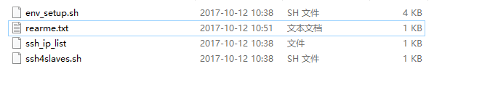

1. 修改ssh_ip_list文件

vim /root/sshServer/ssh_ip_list

写入集群所有的主机名，并保存退出

s153

s154

s155

1. 修改/root/sshServer/目录权限

chmod 755 /root/sshServer/*.sh

1. 执行配置集群ssh脚本

/root/sshServer/env_setup.sh

四．关闭防火墙

（1）脚本所在目录

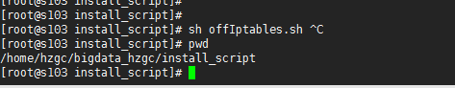

（2）脚本执行的结果

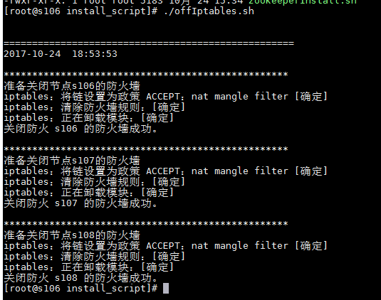

五．安装mysql（在安装包所在节点上安装）

（1）脚本所在目录

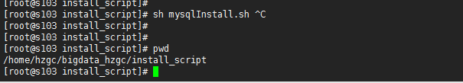

1. 脚本执行结果

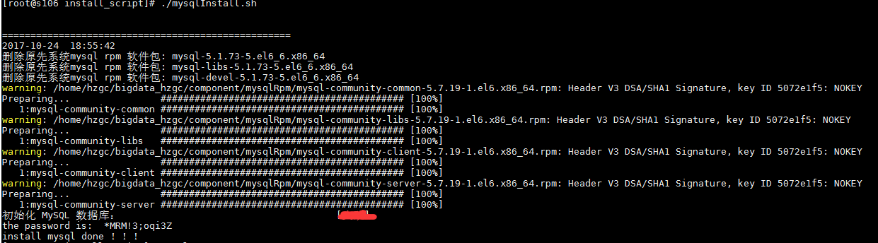

1. 启动mysql服务



（4）修改默认密码为自定义密码(密码获取如图上。)

登陆msyql,执行以下命令并将文件中的密码输入

mysql -u root -p

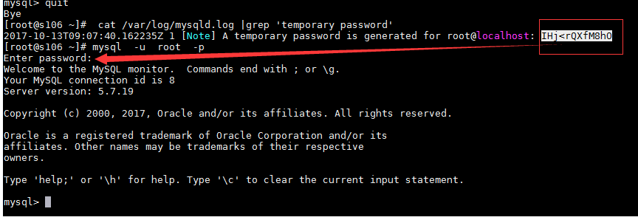

修改密码

mysql> SET PASSWORD = PASSWORD('Hzgc@123');

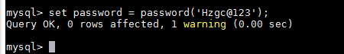

5.创建数据库存放hive元数据

mysql>create database if not exists hive;

mysql>alter database hive character set latin1;

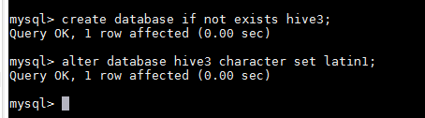

6.授权远程连接

mysql> GRANT ALL PRIVILEGES ON *.* TO 'root'@'%' IDENTIFIED BY 'Hzgc@123' WITH GRANT OPTION;



mysql> flush privileges;

六．安装jdk

（1）脚本路径

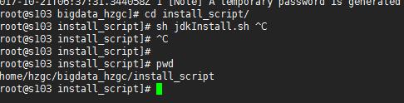

1. 脚本执行结果

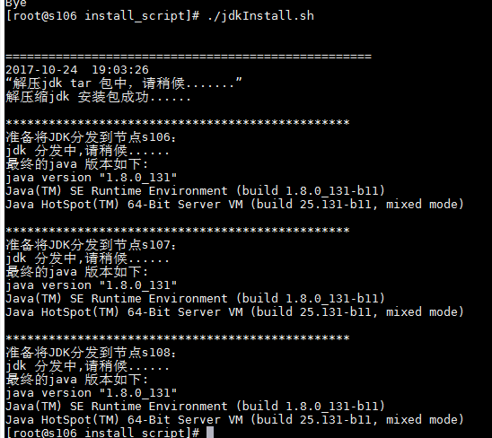

七．安装zookeeper

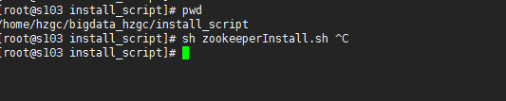

八．安装hadoop

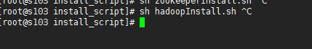

九．安装hbase

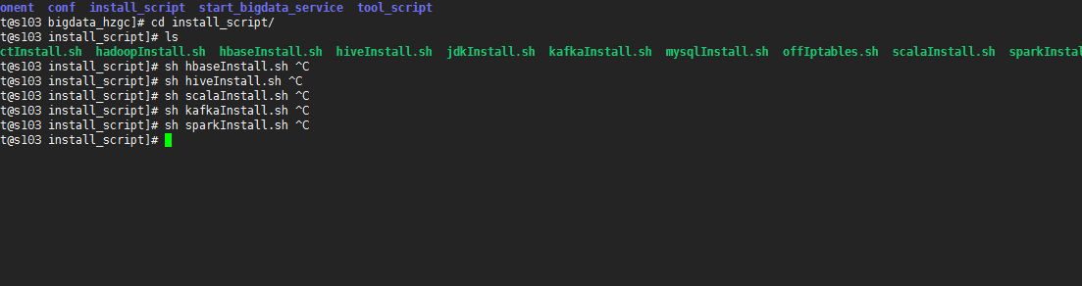

十．安装hive

十一．安装scala

十二．安装kafka

十三．安装spark



1. 拷贝启动和停止脚本

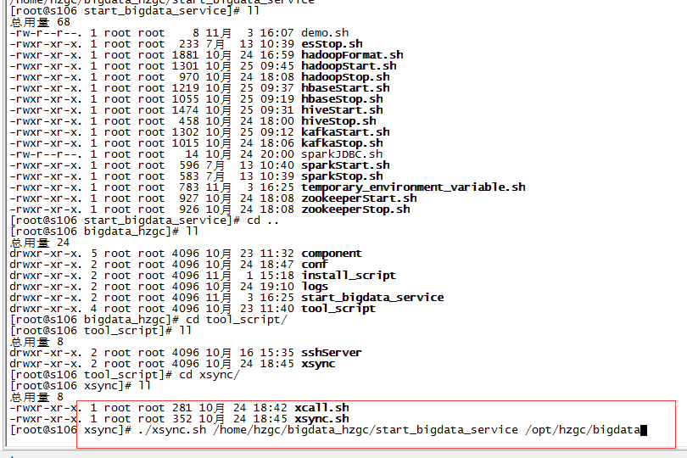

十四．启动服务

1. 启动zookeeper

在s153主机上执行

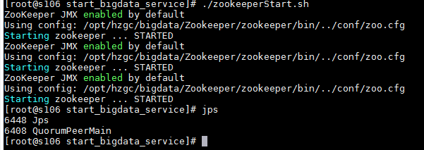2.启动hadoop

1. 第一次启动hadoop请按以下顺序执行

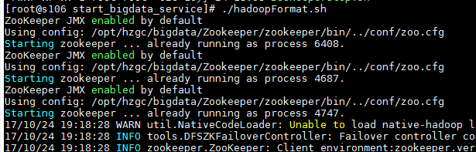

（2）脚本执行结果

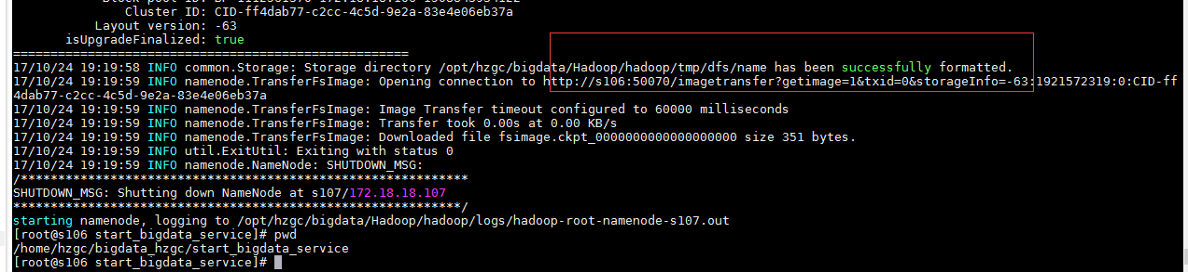

（3）启动zookeeper

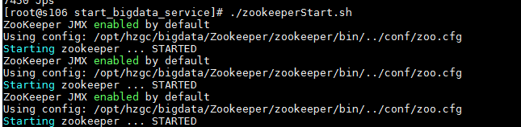

1. 启动hadoop

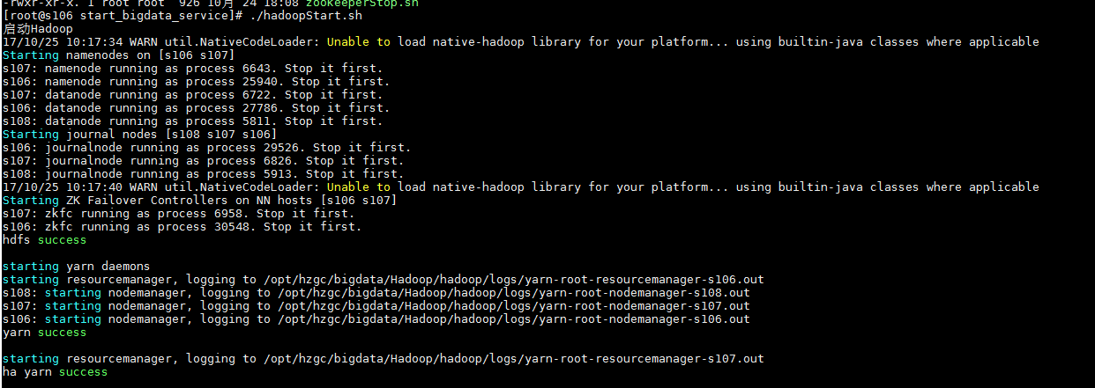

1. 启动hbase

在s153主机上执行

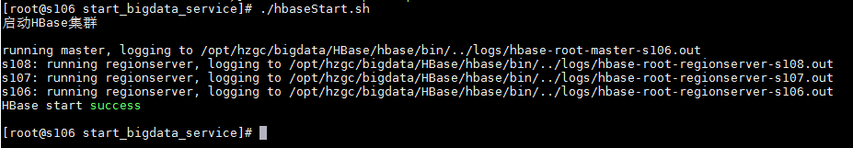

1. 启动hive

（1）在s153主机上执行，启动hiveserver2 metastore

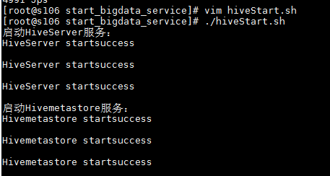

1. 启动kafka

在s153主机上执行

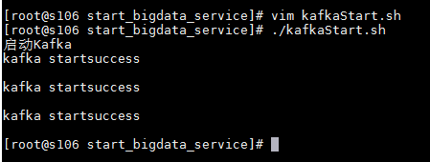

1. 使用spark jdbc
2. 第一次使用spark请先在hdfs创建sparkJobHistory

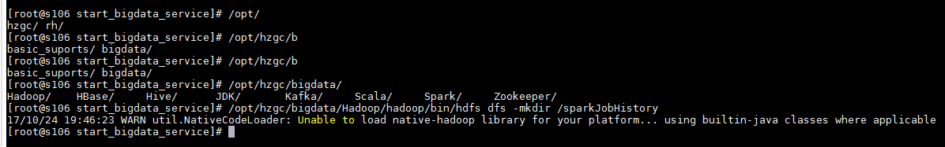

1. 启动thriftserver服务

/opt/hzgc/bigdata/Spark/spark/sbin/start-thriftserver_conf.sh +driver-memory +executor-memory +driver-cores +executor-cores +num-executors

1. 服务验证（每台主机所起的服务）

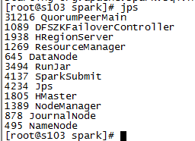

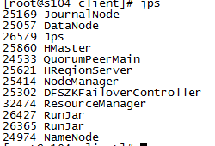

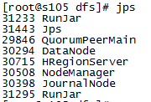

1. 连接jdbc

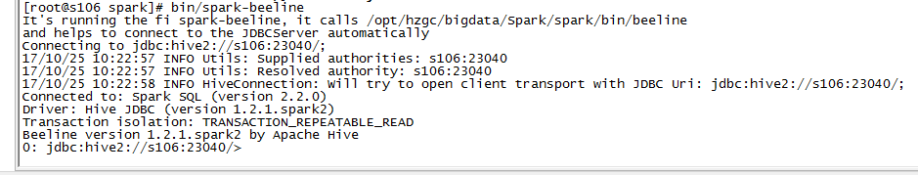 常见安装问题

# 1.hbase错误; File /hbase/.tmp/hbase.version could only be replicated to 0 nodes instead of minReplica

问题原因：多次执行./hdfs namenode -format 造成，解决办法手动在各个节点中删除tmp文件夹下data目录内容然后从新启动hdfs服务就可以启动了

2.启动thriftserver Exception in thread "main" java.io.FileNotFoundException: File does not exist: hdfs://hzgc/sparkJobHistory

问题原因：启动前请现在hdfs上创建sparkJobHistory目录，/opt/client/Hadoop/hadoop/bin/hdfs dfs -mkdir /sparkJobHistory